

**TOPICOS SELECTOS**

**Proyecto Final:**

**DWsystem**

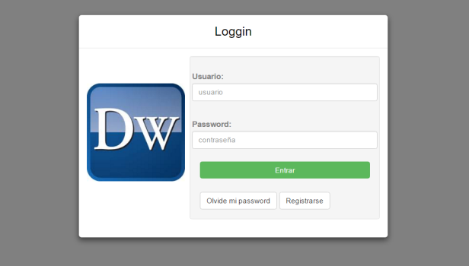

**Horacio Jesús Jarquin Vásquez**

**Gibran Reyes Hinojosa**

Contenido

Introducción 2

1) *Proyecto* 4

*Subir Proyecto* 4

Formato 4

Ver 5

Borrar 6

2) Vista 7

Alta 7

Ver 8

Borrar 8

3) Grafica 9

Restricciones 9

# Introducción

El sistema Dwsystem contiene las siguientes funciones:

* + - Manejo de almacenes de datos en formato Excel en la pestaña de Proyecto. Permitiendo la carga del Excel, la visualización de almacenes y el borrado de las mismas dentro de su pestaña.
    - Creación de Vistas, al igual que la pestaña “Proyecto” contiene las opciones de “alta, Borrar, y Ver” para la administración de las Vistas de cada almacén. Únicamente podrá crear vistas si existe por lo menos 1 almacén de datos guardada.
    - Grafica, con las Vistas creadas estas pueden ser graficadas con la herramienta OpenSOURCE. En Planos 2D donde el usuario deberá seleccionar que atributos de la vista desea graficar. El tipo de grafica es de puntos.

Además, Dwsystem permite el manejo de sesiones, permitiendo a un usuario tener sus propios Almacenes de Datos sin que otros usuarios puedan Visualizarlo.

# 1) *Proyecto*

## *Subir Proyecto*

Antes de crear cualquier proyecto existen restricciones.

* Debe llevar un formato
* Debe ser en archivo de Excel

### Formato

* Los atributos del Excel deben de ir siempre en la primera fila.
* Los atributos no deben de llevar espacio ni símbolos especiales. Se recomienda usar el guion bajo “_” como separador.
* El tipo de atributo debe de ser especificado exclusivamente en la 2nda fila. Los tipos que el sistema soporta son:
* Enteros
* Decimal(#Dígitos,#Decimales)
* Fecha (Con formato[YYYY-MM-DD])
* Cadena(#TamañoEspecífico)

Para darnos una idea de como debe ser el formato de los datos se muestra el siguiente ejemplo:

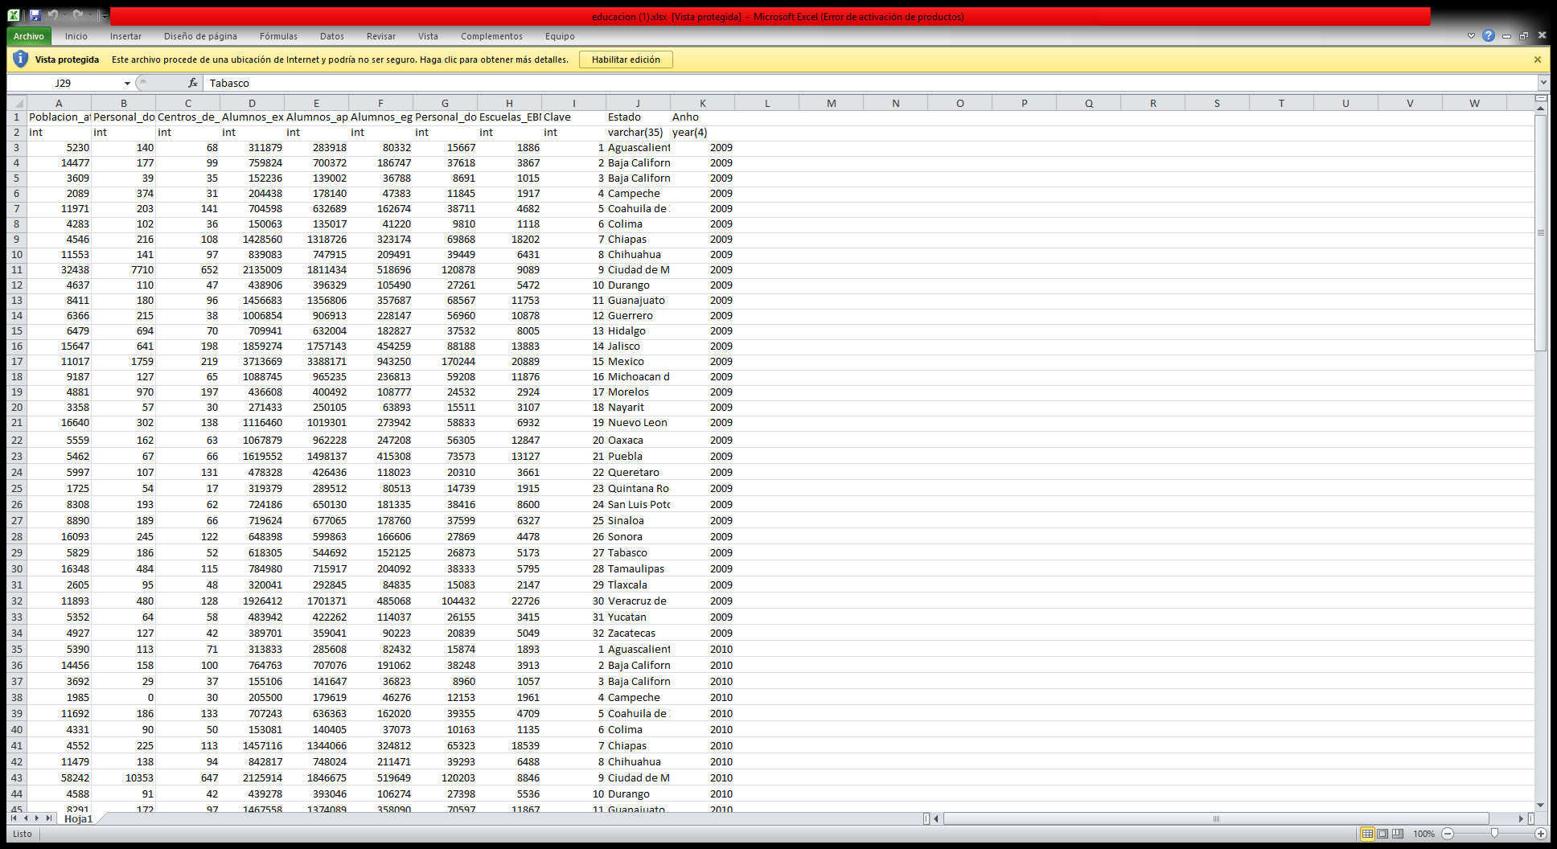

Una vez entendidas las restricciones del proyecto podemos ir a la opción “Proyecto” y en se encontraran los siguientes opciones como se muestra a continuación.

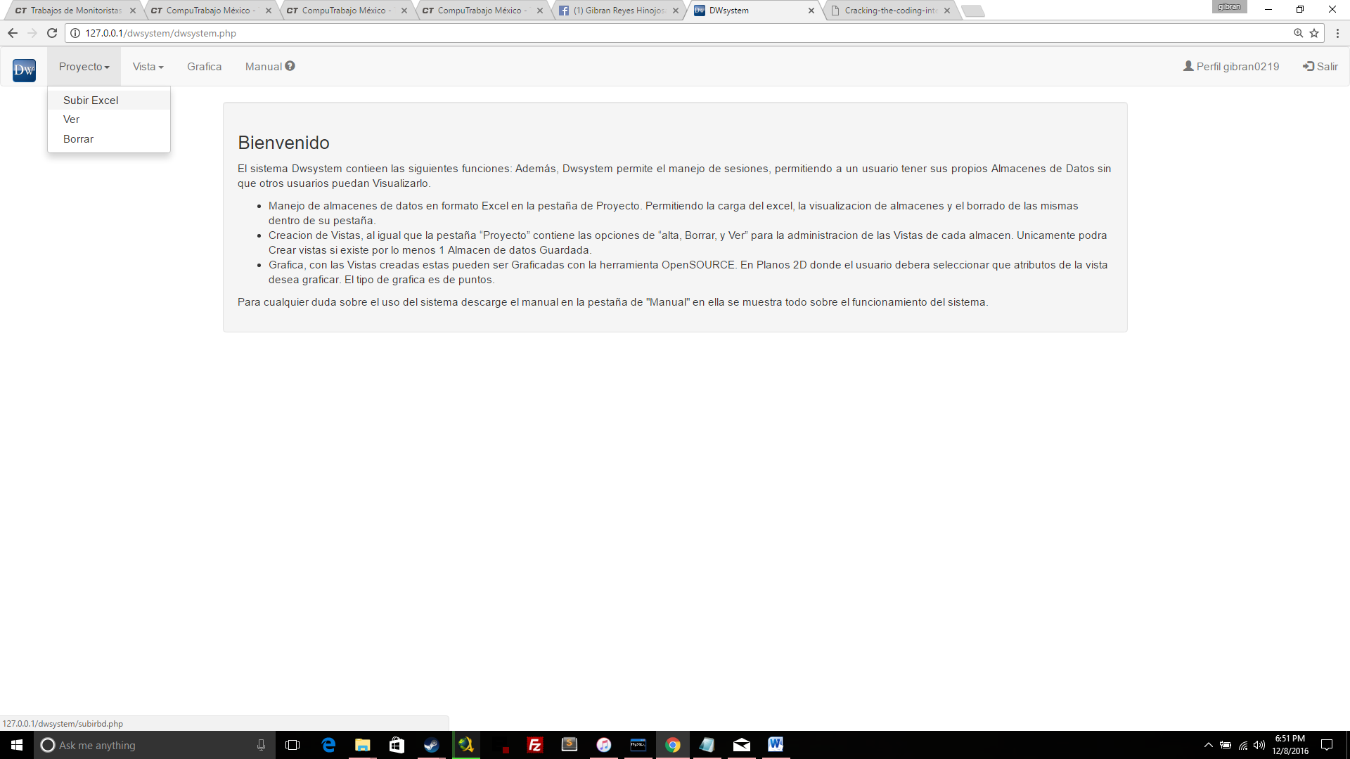

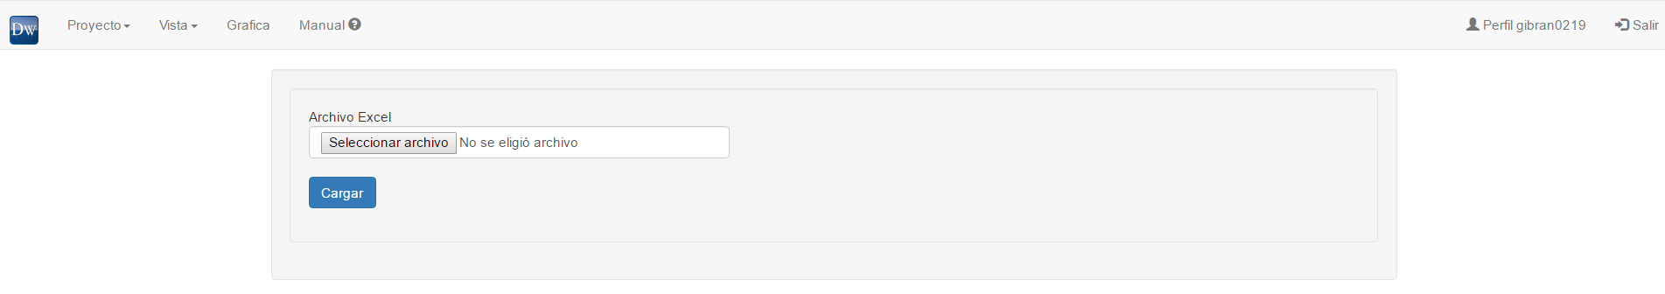

Una vez cargada se le mostrara lo siguiente:

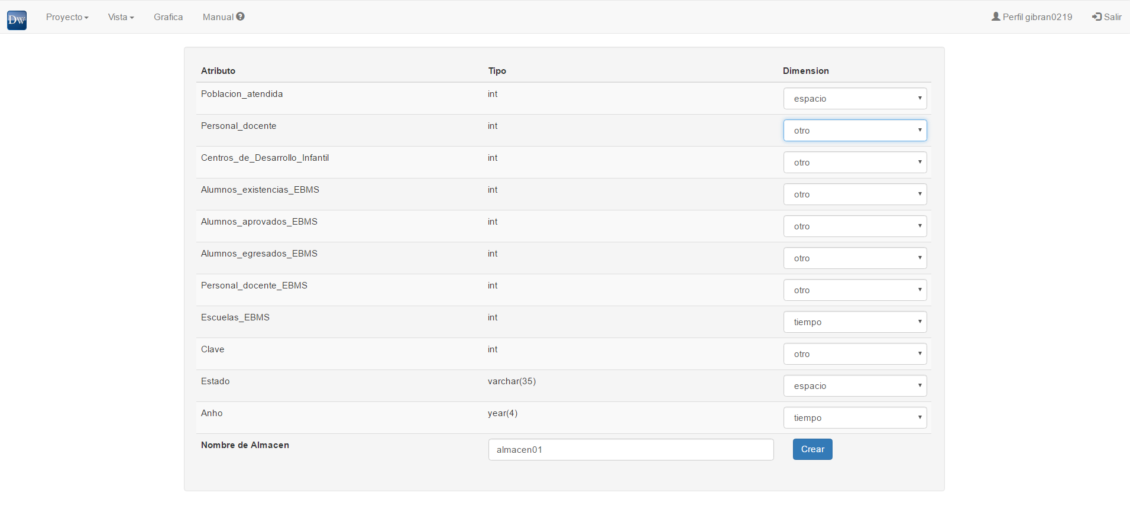

## Ver

En la que debemos seleccionar el tipo de dimensión que es, y asignar un Nombre al almacén a guardar. Una vez cargado este podrá ser visualizado en la opción “Proyecto> Ver” con todos los almacenes creadas y si se selecciona un almacén este desplegara su información almacenada.

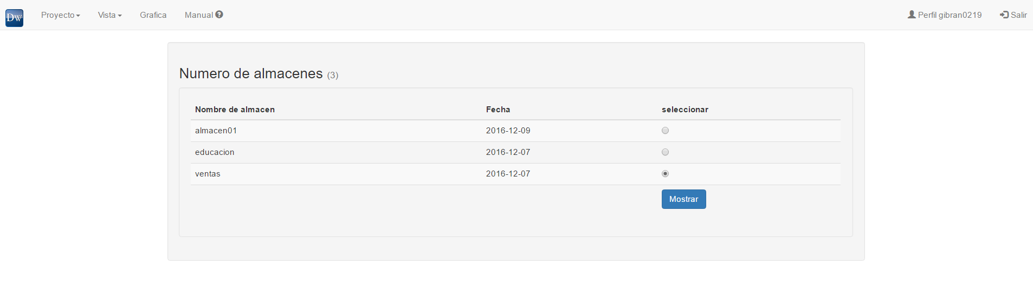

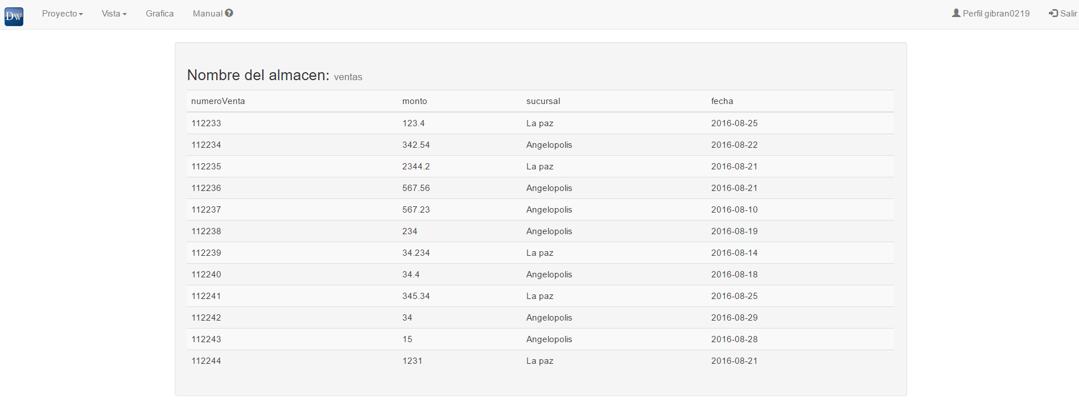

## Borrar

Y como ultima opción de la pestaña proyecto Ud. podrá borrar su proyecto en la opción “Proyecto> Borrar” una vez seleccionada el almacén a borrar este pedirá una confirmación para que el proyecto sea borrado.

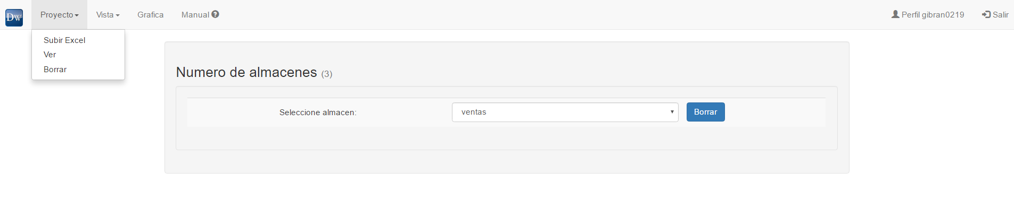

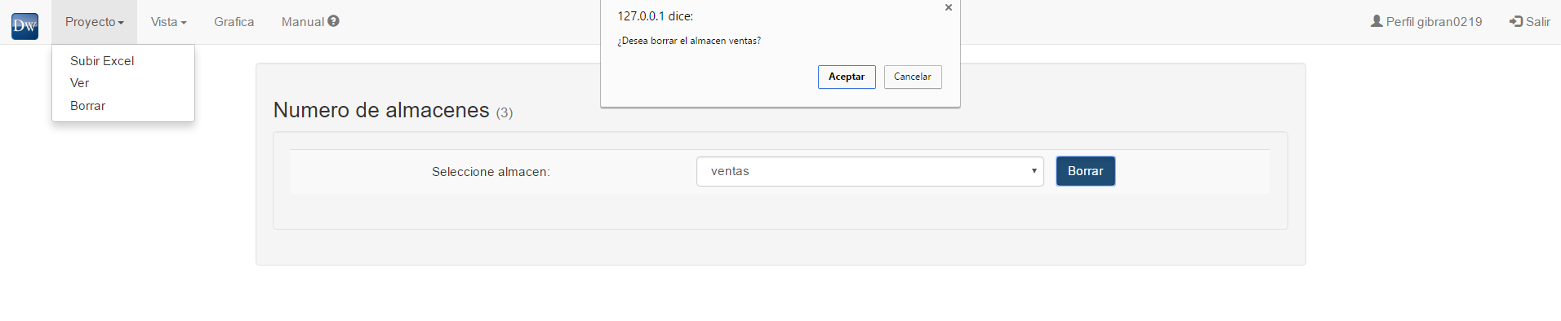

# 2) Vista

## Alta

Una vez creado el Proyecto, esté estará disponible en el menú de “Vista>Alta”, permitiéndole seleccionar qué atributos son los que mostrarán en la Vista.

Ya seleccionado los atributos, la siguiente ventana le proporcionará una vista preliminar de la Vista, y le proporcionará la capacidad de añadir comparadores tales como Mayor qué, Menor qué, Igual á y Diferente á, así como condicionales Y (And) y Ó (Or).

Además de las condicionales, el sistema le permitirá agrupar la vista dado un atributo y en donde otro atributo puede tomar la agrupación de Suma Total, Promedio, Valor Máximo y Valor Mínimo. Para ejemplificar lo anterior se les mostrara las siguientes Imágenes:

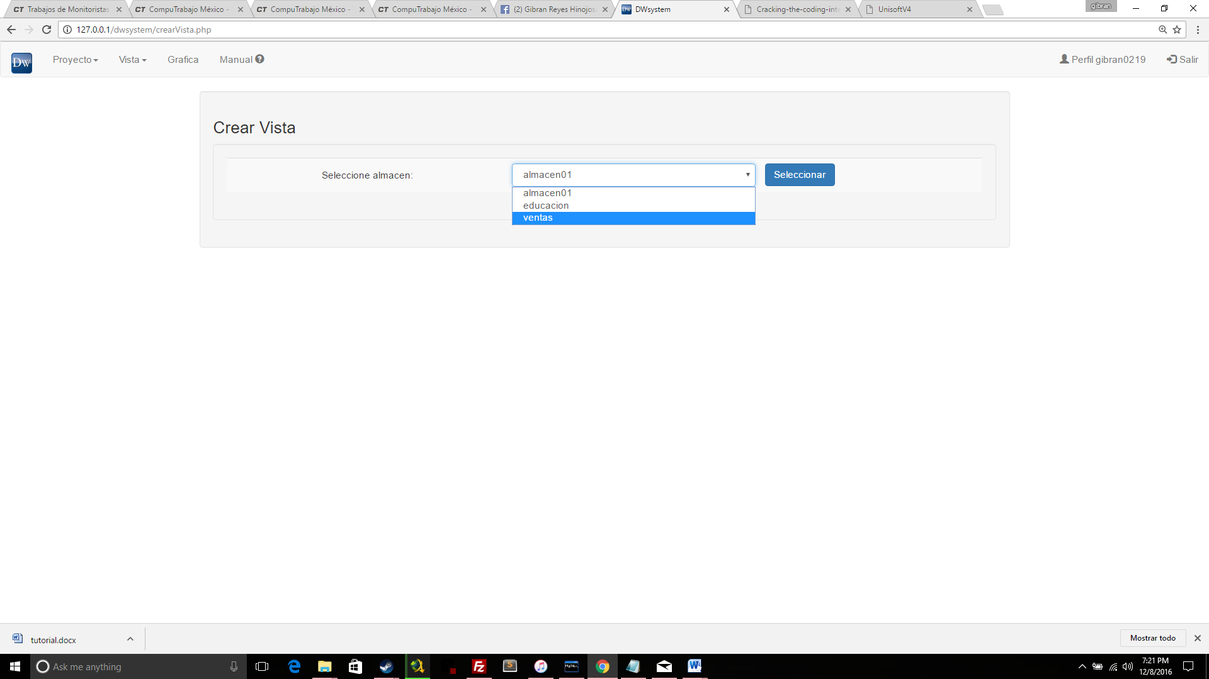

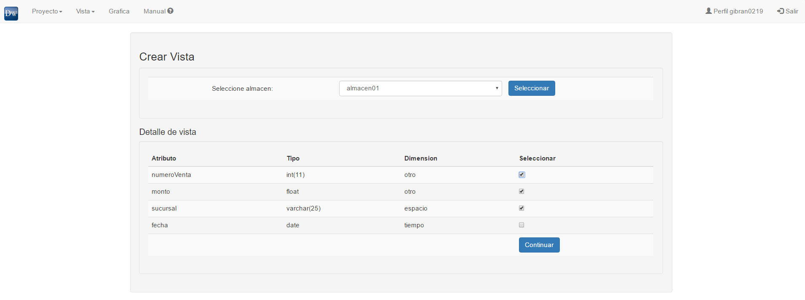

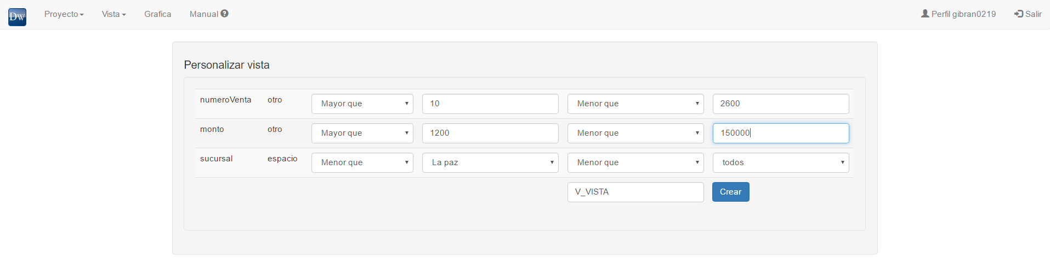

## Ver

Una vez cargado este podrá ser visualizado en la opción “Vista> Ver” con todos las Vistas creadas propias del Usuario y si se selecciona un Vista este desplegara su información almacenada.

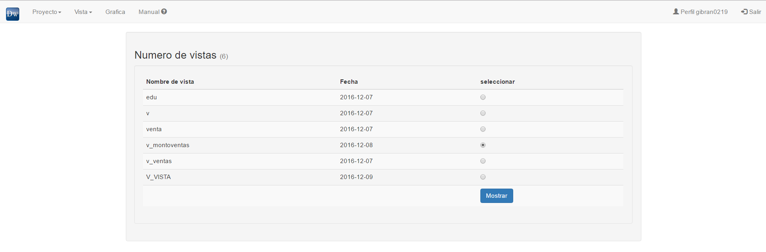

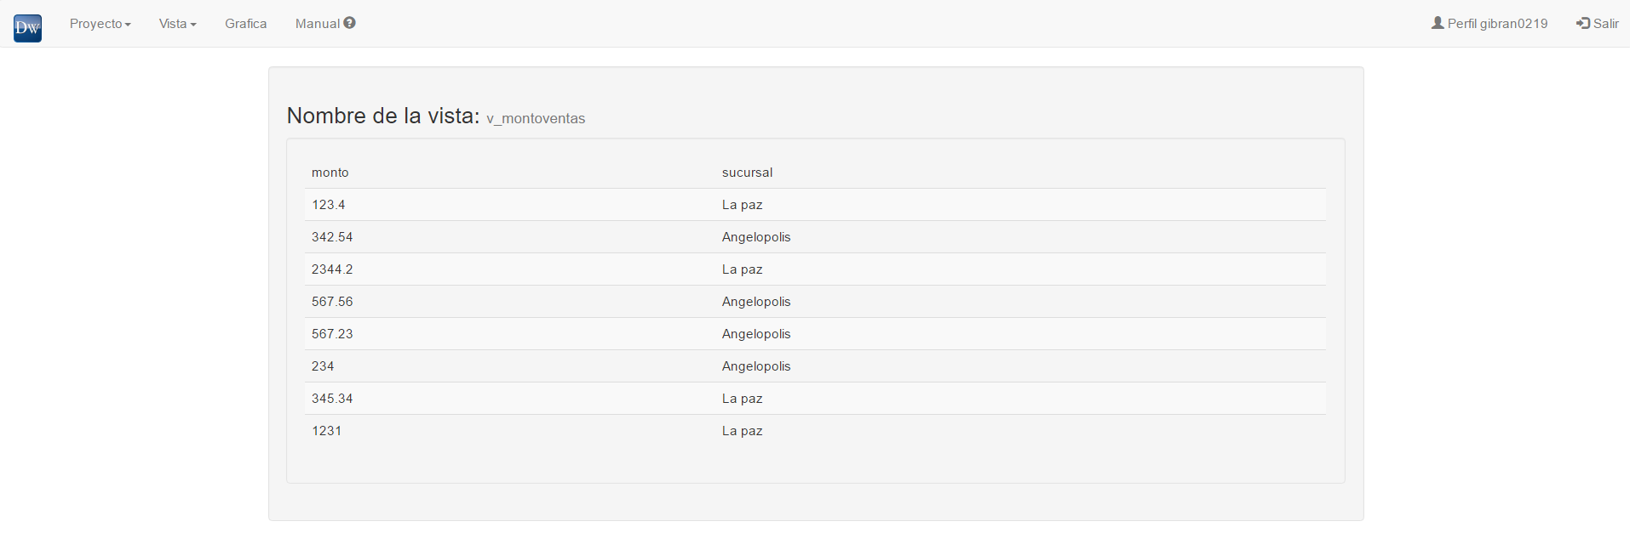

## Borrar

Y como ultima opción de la pestaña proyecto Ud. podrá borrar su proyecto en la opción “Vista> Borrar” una vez seleccionada la vista a borrar este pedirá una confirmación para que la Vista sea borrado.

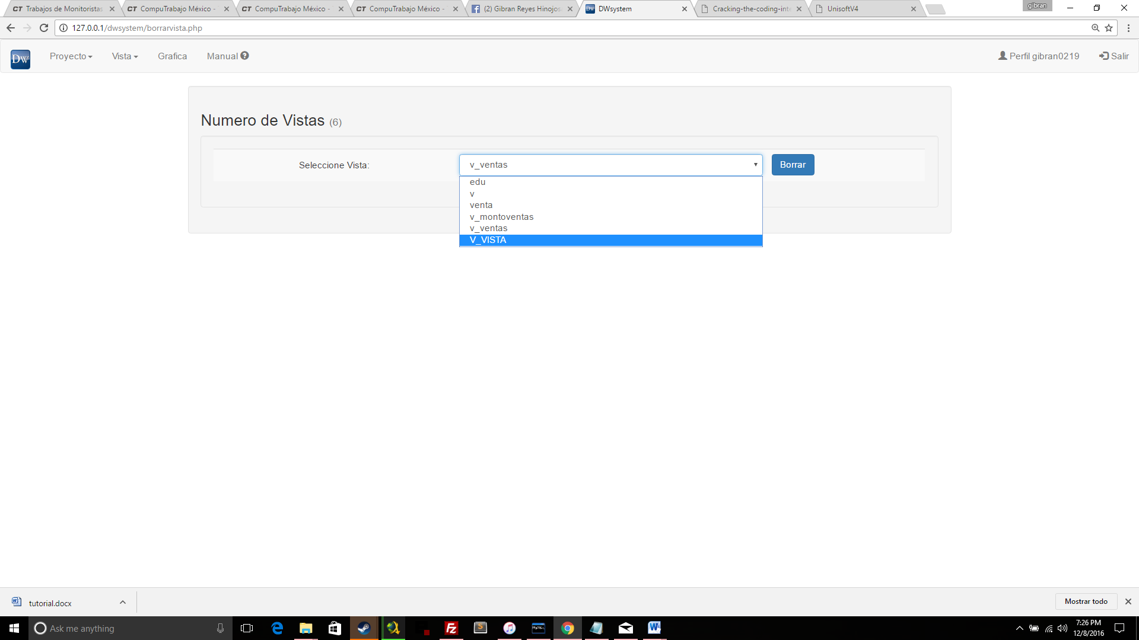

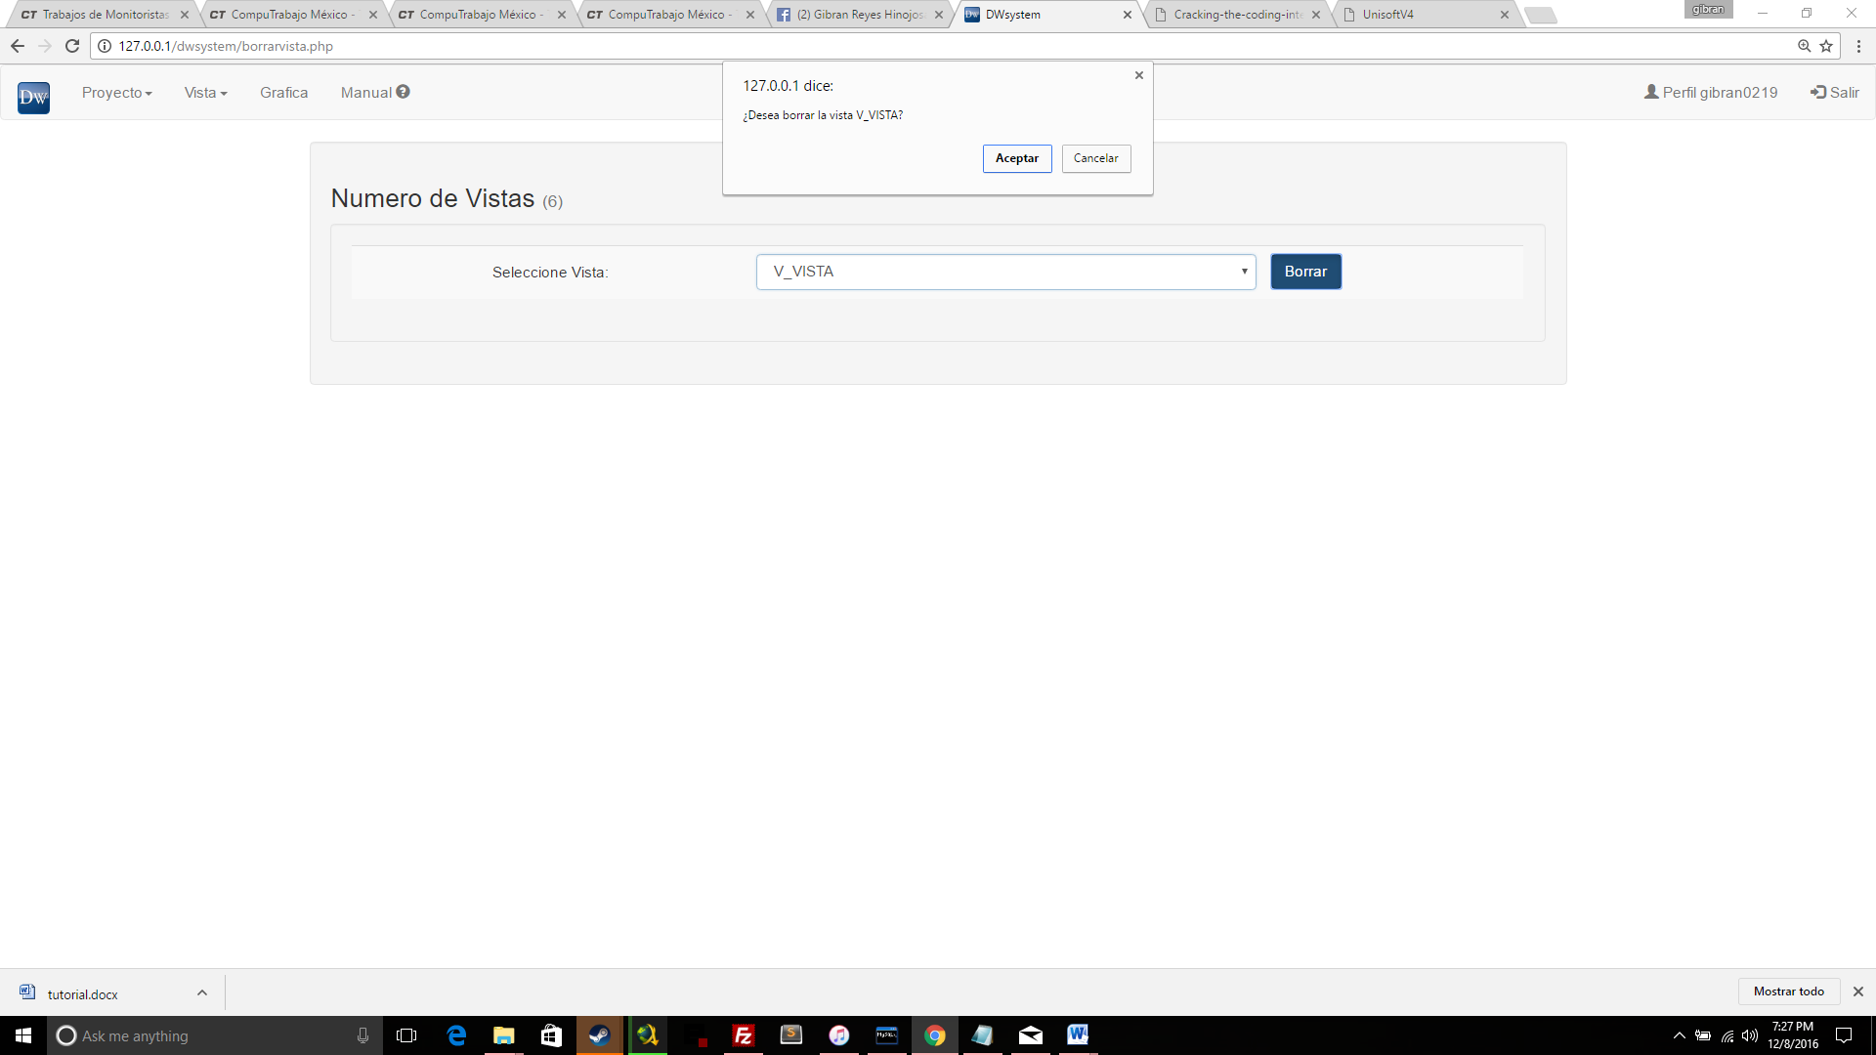

# 3) Grafica

### Restricciones

La única restricción que tiene la herramienta es que los atributos en el eje x sean del tipo cadena, y el eje Y sea del tipo Numérico para que pueda ser graficada.

Una vez entendido esto le daremos clic en la pestaña “Grafica” se le mostrara todas las Vistas Cargadas Propias del Usuario para ser cargadas.

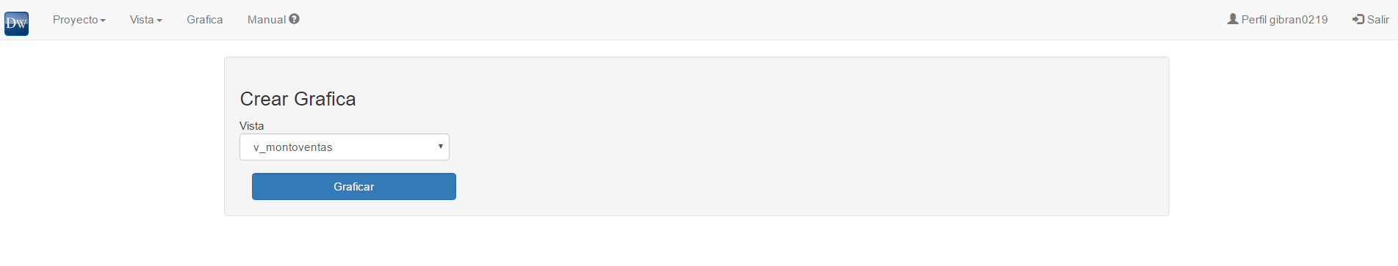

Después de seleccionar la vista ahora debemos seleccionar los ejes, se le desplegara en cada eje todos los atributos configurados cuando se dio de “Alta” la Vista. Recuerde que el eje X debe ser de tipo Cadena y el eje Y debe ser de tipo Numérico, La herramienta contiene Opciones de Descarga de la grafica. Un Ejemplo de esta acción es la siguiente

